光遗传光源简易操作指南

仪器组件简介
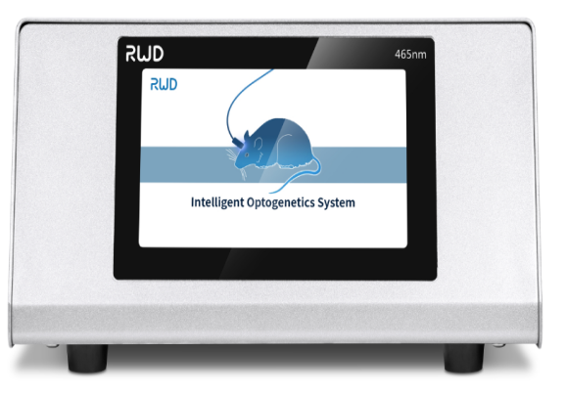
正面图

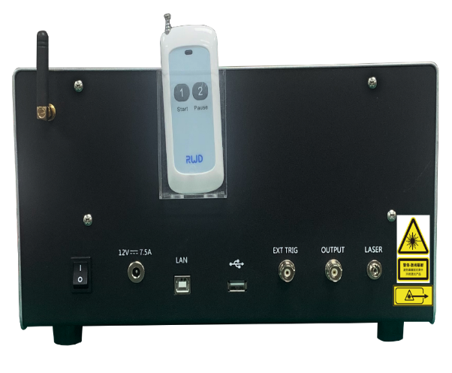
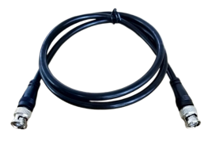
1
2
3
4
5
6
7
8
9
10

背面图
1 | 遥控器 | 6 | USB-A接口
2 | 天线 | 7 | EXT TRIG
3 | 电源开关 | 8 | LASER输出
4 | 电源输入口 | 9 | OUTPUT接口
5 | USB-B接口 | 10 | BNC连接线

产品操作流程
- 连接设备电源线；
- 按压电源开关启动设备，等待设备初始化完成，输入开机密码“0000”，进入主界面；
- 连接NA值为0.22或以上的光纤；
- 产品预热：设置最大功率输出，并使机器预热5~10分钟（避免激光直接照射眼睛）；
- 选择程序，新建程序名，以保存与实验相关的常用参数项；
- 选择并进入建立的“程序”；
- 点击新增，在连续出光模式下输入功率，点击[激光开启]，检测并调试光纤末端的光功率值，直至达到动物实验所需要的光功率。点击[功率同步]将功率值同步至“脉冲模式”；
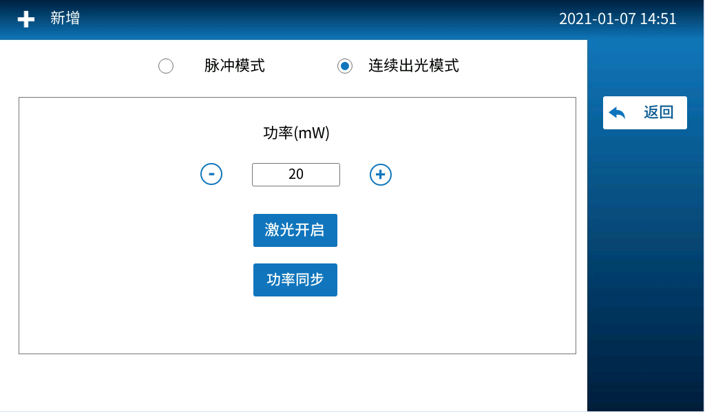
- 进入脉冲模式后，根据具体实验需求设置激光的频率（如20HZ）、脉宽（如10ms）、时长（如10s）和延时（如30s）、实验总时长等参数，可新增多个参数项，新增的参数项将被存储于建立的“程序”中；
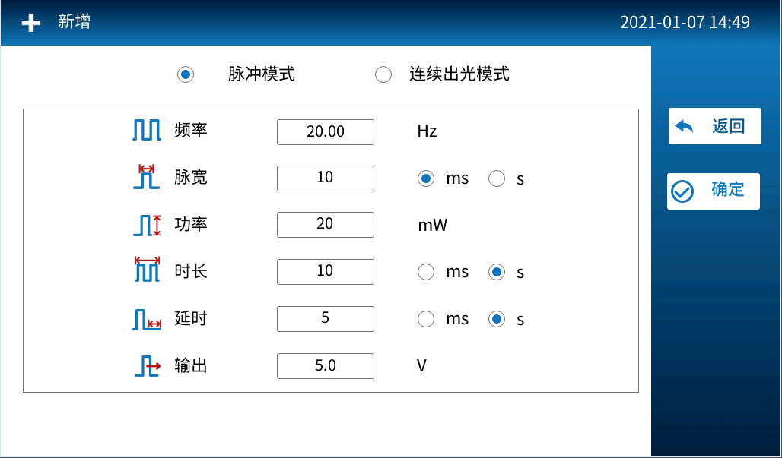
- 选中已设置好的参数项，点击[预览]，确认无误后，将需要运行的参数项同时勾选上，根据实验需求设置实验总时长或者程序的循环次数；
- 使用套管将光纤与动物进行连接
- 点击[开始运行]，设备将按照参数项的先后顺行依次运行，完成所有参数项为一次循环，设备将按照循环次数对选中的参数项进行循环运行。
- 实验过程如果需要用到[远程遥控]、[外部触发]功能，可从程序运行界面进入相应的功能模块并进行设置；（注意：远程遥控和外部触发功能互斥，不能同时使用。）
- 实验结束后，关闭设备的电源开关。

使用注意事项、日常维护
3.1使用注意事项：
- 请用户在使用过程中注意保持光纤端面的清洁，切勿弯折光纤；
- 请在护目镜保护下观察激光。
3.2日常维护：
- 避免使用硬物或尖锐的东西划刻设备；
- 避免使用腐蚀性化学试剂接触仪器表面，使用清洁布沾清水擦拭并干燥即可；
- 设备在移动过程中，应尽量避免震动或碰撞；
- 使用结束后请将防尘帽覆盖在光纤接口上，防止灰尘进入设备影响光源输出功率。

